 | 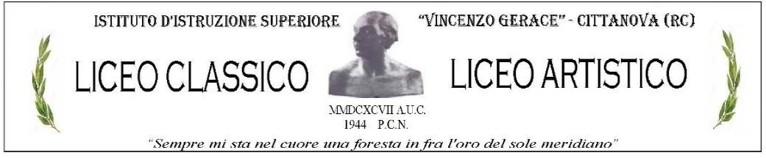 | 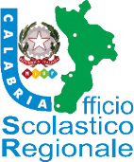
Piazza San Rocco - 89022 CITTANOVA (RC)-Tel. 0966-439113 Fax 0966-439116
C.F: 82001760808rcis02300n@istruzione.it;www.iisvgerace.gov.it

Circ. n° 4340/IV.7 del 31 ottobre 2023
Ai Docenti
agli alunni delle classi III, IV e V
del Liceo Artistico

Oggetto: Incontro con lo scrittore Nino Greco

Si informano i soggetti in indirizzo che il giorno 3 novembre alle ore 11,00 gli alunni del triennio Liceo Artistico incontreranno lo scrittore Nino Greco nell'ambito delle attività per la promozione della lettura e della conoscenza della Biblioteca digitale scolastica.
L'incontro avrà luogo presso l’aula Erasmus del Liceo Classico e impegnerà gli studenti per circa due ore. Gli alunni verranno accompagnati dai docenti in servizio alla quarta ora nelle classi interessate; al termine dell'evento faranno ritorno a casa.

Il Dirigente Scolastico
Dott.ssa Maria Antonella Timpano
Firma autografa sostituita a mezzo stampa
Ex art.3, c.2, D.Lgs. n. 39/1993

